VLANs PACKET TRACER

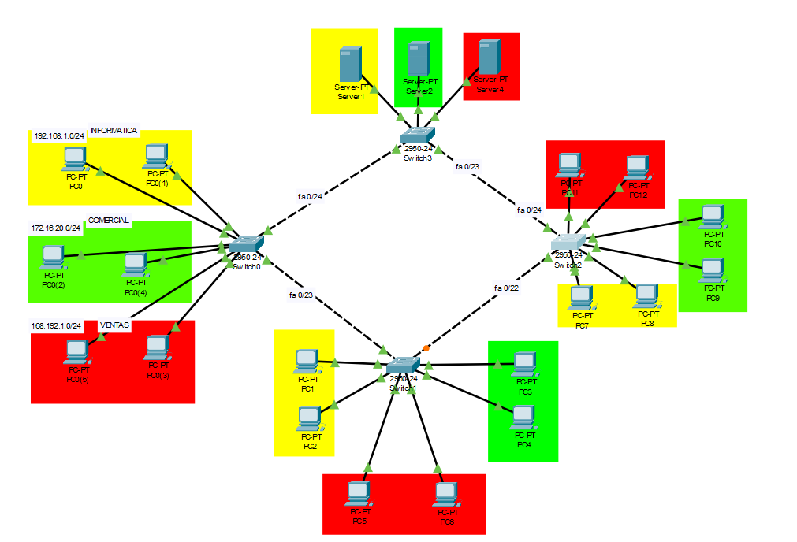

Carlos González Martín

Planificación y administración de redes

1º de ASIR

Curso 2023-2024

Contenido

1. Preparación del proyecto 3

2. Asignación de los equipos 3

3. Configuramos los switches 4

4. Servidores 5

5. Comprobaciones 6

6. Conclusión 8

# Preparación del proyecto

Para esta practica lo que usaremos será varios switches simulando una empresa con diferentes plantas y uno de los switches estará con los servidores por tener un servidor DHCP en cada VLAN

# Asignación de los equipos

Ahora lo que haremos será colocar los equipos en el plano de trabajo, luego más adelante configuraremos los interfaces, VLANs y enlaces troncales

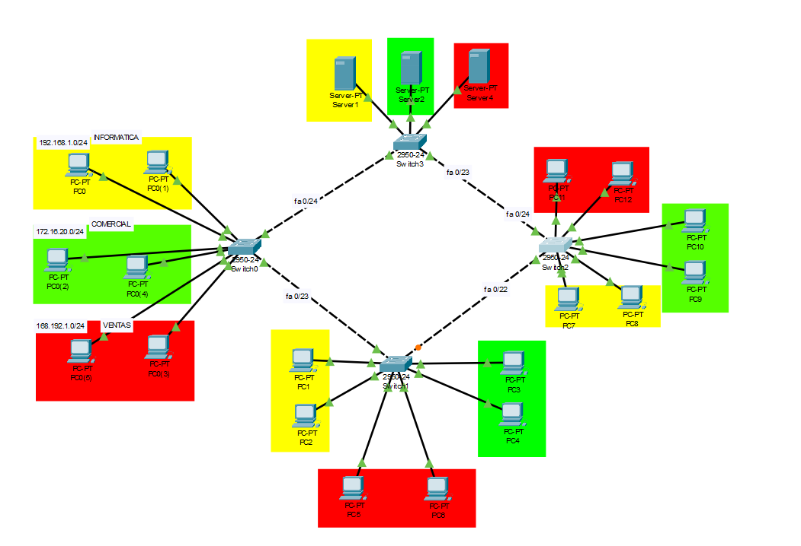

Por ejemplo, en este caso en el enlace del switch1 al switch2 vemos que no tenemos la “flecha verde” pero no pasa nada porque sigue funcionando, es un error común.

# Configuramos los switches

Ahora lo que haremos será crear las VLANs, cambiarles el nombre y también asignarles las VLANs a los diferentes interfaces

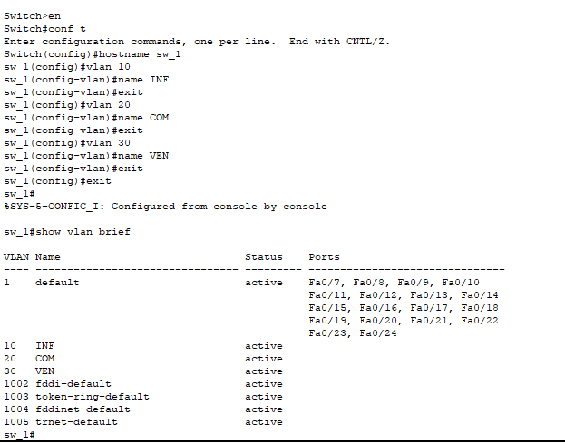

Ahora hemos creado las VLANs y les hemos cambiado el nombre, ahora lo que haremos será asignar esas VLANs a los diferentes interfaces

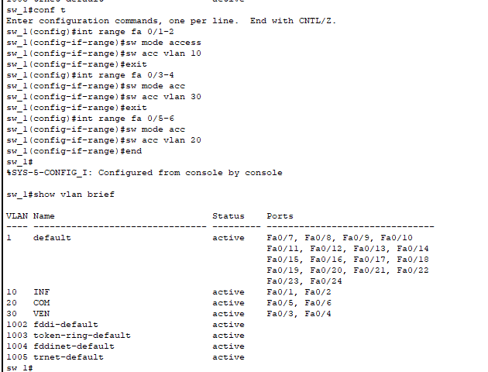

Una vez que los hemos configurado los interfaces ahora lo que haremos será hacer los enlaces troncales, tenemos que hacerlo en ambos sentidos del cable, por ejemplo, en la siguiente captura nos pasa de que hemos hecho el modo troncal en el switch 0 y ya se nos ha reiniciado el interfaz y por eso no se vuelve a reiniciar cuando lo configuramos más adelante.

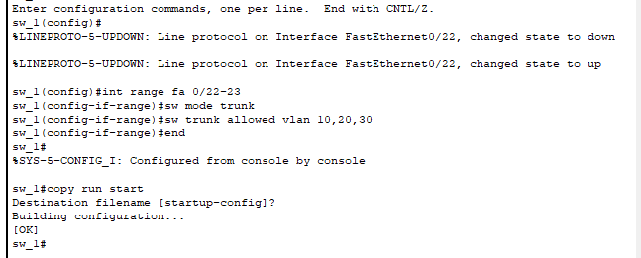

Ahora que ya tenemos los Switchs configurados, procederemos a configurar los servidores DHCP.

# Servidores

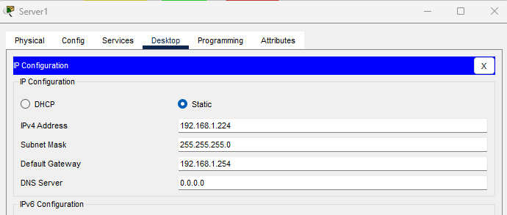

Lo que tendremos que hacer será configurar las IP en los servidores y el resto de clientes usaremos DHCP.

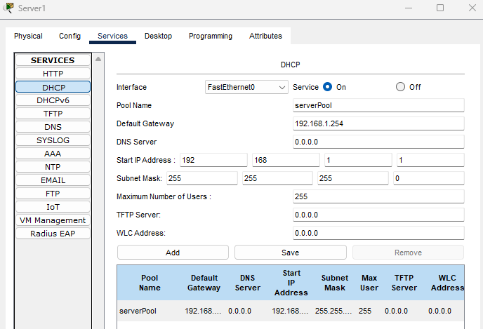

Es una configuración básica, pero por lo menos nos da direcciones IP y también nos podemos comunicar con los diferentes equipos de la misma VLAN

# Comprobaciones

Ahora lo que haremos será comprobar que los servidores funcionen correctamente y también que los clientes reciban IPs.

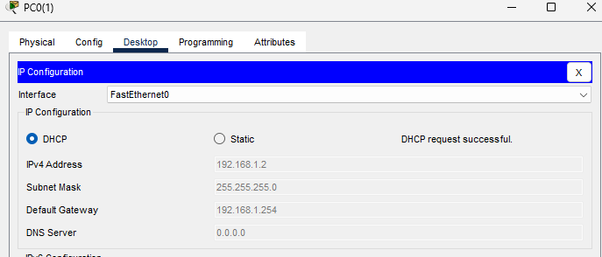

Ahora procederemos a ver si se comunican entre equipos de la misma VLAN

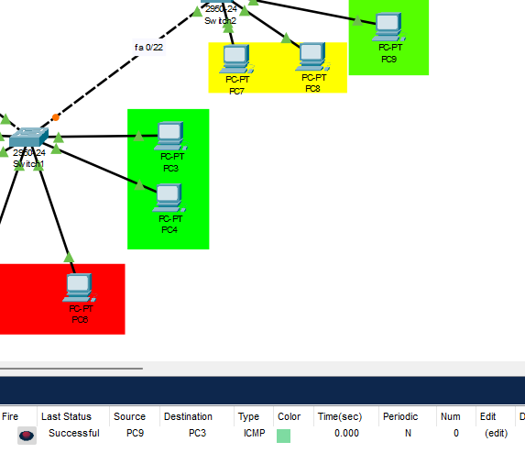

Como podemos ver funciona correctamente, ahora vamos a probar si en distinta VLAN puedo enviar un ping

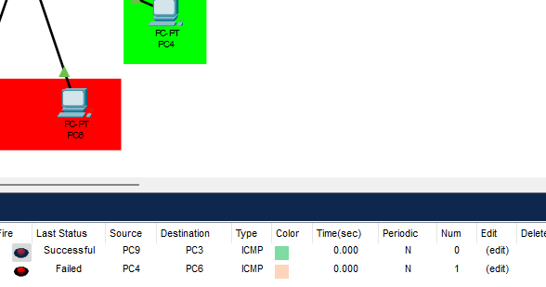

Y como podemos comprobar no se ven por ende no funciona el ping

# Conclusión

En este caso esto se usa mucho en las empresas para que así no tengan tráfico innecesario y tengamos ralentizaciones en la red, también en este caso hemos tenido que usar 3 servidores DHCP en el area de “servidores” pero en la vida real no vamos a usar 3 servidores solo para ejecutar un DHCP y se puede unificar todo esto.